**TUGAS PRAKTIKUM 6 PEMOGRAMAN 1**



**Yahdi Firdaus**

**4513210036**

**Teknik Informatika 2013**

**Fakultas Teknik**

**Universitas Pancasila**

1. **Orang.java**

* **Source code**

class Orang {

String Nama;

public String getNama(){

return Nama;

}

public void setNama(String x){

this.Nama=x;

}

public static void main(String [] args){

Orang orangPertama = new Orang();

orangPertama.setNama("Yahdi Firdaus");

System.out.print("Nama Saya adalah : ");

System.out.print(orangPertama.getNama());

}

}

* **Print Screen**

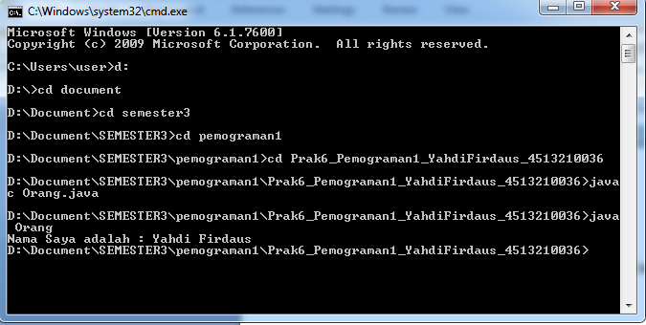

1. **NamaPemainBola.java**

* **Source Code**

class NamaPemainBola { //nama kelas

//deklarasi variabel

String Nama; //mendeklarasikan variabel Nama yang bertipe data string

String Club; //mendeklarasikan variabel Club yang bertipe data string

String Posisi; //mendeklarasikan variabel Posisi yang bertipe data string

String NoPunggung; //mendeklarasikan variabel NoPunggung yang bertipe data string

public String getNama(){ //inisialisasi nilai Nama

return Nama; //mengembalikan nilai Nama

}

public void setNama(String x){ //deklarasi set untuk atribut Nama

this.Nama=x;

}

public String getClub(){ //inisialisasi nilai Club

return Club; //mengembalikan nilai Club

}

public void setClub(String y){ //deklarasi set untuk atribut Club

this.Club=y;

}

public String getPosisi(){ //inisialisasi nilai Posisi

return Posisi; //mengembalikan nilai Posisi

}

public void setPosisi(String a){ //deklarasi set untuk atribut Posisi

this.Posisi=a;

}

public String getNoPunggung(){ //inisialisasi nilai NoPunggung

return NoPunggung; //mengembalikan nilai NoPunggung

}

public void setNoPunggung(String b){ //deklarasi set untuk atribut NoPunggung

this.NoPunggung=b;

}

public static void main(String [] args){

NamaPemainBola bola = new NamaPemainBola();

bola.setNama("Aaron Ramsey"); //mengisi nilai setter Nama

System.out.print("\nNama Pemain Bola : "); //output kalimat

System.out.print(bola.getNama()); //memanggil setter Nama dengan getter

bola.setClub("Arsenal "); //mengisi nilai setter Club

System.out.print("\nClubnya adalah : "); //output kalimat

System.out.print(bola.getClub()); //memanggil setter Club dengan getter

bola.setPosisi("Centarl Miedfelder"); //mengisi nilai setter Posisi

System.out.print("\nPosisinya adalah : "); //output kalimat

System.out.print(bola.getPosisi()); //memanggil setter Posisi dengan getter

bola.setNoPunggung("16"); //mengisi nilai setter NoPunggung

System.out.print("\nNo Punggungnya adalah : "); //output kalimat

System.out.print(bola.getNoPunggung()); //memanggil setter NoPunggung dengan getter

}

}

* **Print screen**

